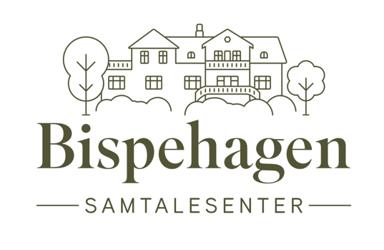

Program
Samlingshelg for misjonærbarn – Misjonssambandet 12. – 13. juni 2026

Fredag | 18:00  18:45-18:55  19:00-21:00  (20 min pause) | Pizza – Vi treffes!  Innledning til helgen  - Velkommen v/ Bispehagen: Introduksjon, presentasjon, rammer og program for helgen  (Liv Hege Braseth)  Kveldsseminar  - Misjonærkall versus foreldrekall i et religionpsykologisk perspektiv (Gry Stålsett)
Lørdag | 10:00-12:00  (20 min pause)  12:00-13:00  13:00-15:00  (20 min pause)  15:00  16.00 – 17.30  17.30 – 18.00 | Formiddagsseminar  Tilknytning (Liv Hege Braseth)  - Beskyttelsesfaktorer ved adskillelse  - Familierelasjoner i dag.  - Mulige broer til gjenopprettelse  Pause: Enkel lunsj  Ettermiddagsseminar  Benekting og motstandsreaksjoner (Stig Ellingsen)  Kaffe med «noko attåt»  Third culture kids (Hanne Marit Bjørgaas)  -Ressurs, traume eller begge deler?  Framoverblikk  Oppsummering (Liv Hege Braseth)

